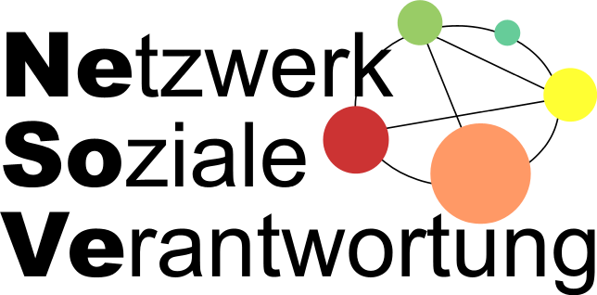

Netzwerk Soziale Verantwortung Erdbergstraße 10/37 1030 Wien office@sozialeverantwortung.at

Nominierung für den SCHANDFLECK des Jahres 2013

Name der/s nominierten Unternehmen, Organisation, Institution oder Einzelperson:

Allgemeine Angaben zur Organisation/Person:
(z.B. CEO/Direktor, EigentümerInnen, HauptaktionärInnen, Vorstand, Branche, Tätigkeitsbereich, Firmenhauptsitz, Umsatz/Gewinn im Jahr 2012, Anzahl der MitarbeiterInnen, bei Organisationen: besteht eine freiwillige Selbstverpflichtung (z.B. Global Compact, Fair Labour Association, CSR-Netzwerk), gibt es einen Nachhaltigkeitsbericht, sagt das Unternehmen etwas über seine gesellschaftliche Verantwortung?)

Welches Verhalten ist (besonders) gesellschaftlich unverantwortlich:
(detaillierter Tatbestand, Tatort, wo der Schaden angerichtet wurde, wie ist es dazu gekommen, wie viele Personen sind betroffen, gab es schon in der Vergangenheit schädigendes Verhalten, immaterielle Schäden, potentielle Schäden, die akut oder für die kommenden Generationen drohen, in Kauf genommen werden, direkte und mittelbare Verantwortlichkeit (z.B. Beauftragung von unverantwortlichen Subunternehmen, politische Verantwortung, Korruption, Bestechung)…)

Dokumentation des vorgeworfenen Verhaltens:
(Dossier mit möglichst konkreten Beweisen, Rechercheergebnissen, Verbesserungsvorschlägen, Quellenverzeichnis, Links zu Studien, öffentlichen Auftritten, Webmitteilungen, Videoclips, Recherchen (eigenen oder Externen))

Warum ist der/die Nominierte die schlimmste Organisation/Person des Jahres:
(eigene Motivation, bisheriger Kontakt mit der Organisation)

Der „Fall“ weist folgenden Bezug zu Österreich auf:
(Österreich ist Haupt-/Nebensitz der Organisation, Dienstleistungen werden über Österreich abgewickelt, Waren werden in Österreich vertrieben, Personen leben hier, halten sich hier regelmäßig auf, Filialen in Österreich, Österreich ist Vertriebsland etc.)

Zu der/m Nominierten arbeitet bereits folgende Organisation, Gruppe, Netzwerk:
(Welche Organisationen, Gruppen, Initiativen arbeiten zu dem/der Nominierten? Wenn möglich mit Link und Kontaktdaten. Wurde der/die Nominierte bereits mit dem Vorwurf konfrontiert? Wenn ja, mit welchem Ergebnis? Welche Massnahmen wurden ergriffen, um das Verhalten des/der Nominierten zu stoppen?)

Sonstige Anmerkungen:

Meine Nominierung wird vertraulich und anonym behandeln. Für Rückfragen vom Netzwerk Soziale Verantwortung stehe ich gerne zur Verfügung:
Nein ☐
Ja ☐

Meine Kontaktdaten sind:

Name Klicken Sie hier, um Text einzugeben.
Vorname Klicken Sie hier, um Text einzugeben.
Organisation/Institution Klicken Sie hier, um Text einzugeben.
Adresse Klicken Sie hier, um Text einzugeben.
Email Klicken Sie hier, um Text einzugeben.
Telefon Klicken Sie hier, um Text einzugeben.

Nominierung bitte an:

Netzwerk Soziale Verantwortung – Marieta Kaufmann – Koordination Schandfleck
Email: office@sozialeverantwortung.at
Telefon: 01-236 10 30 37 /0680 40 45 982
FAX: 01-236 10 30 66
per Post: Erdbergstraße 10/37, 1030 Wien, Österreich

